 | 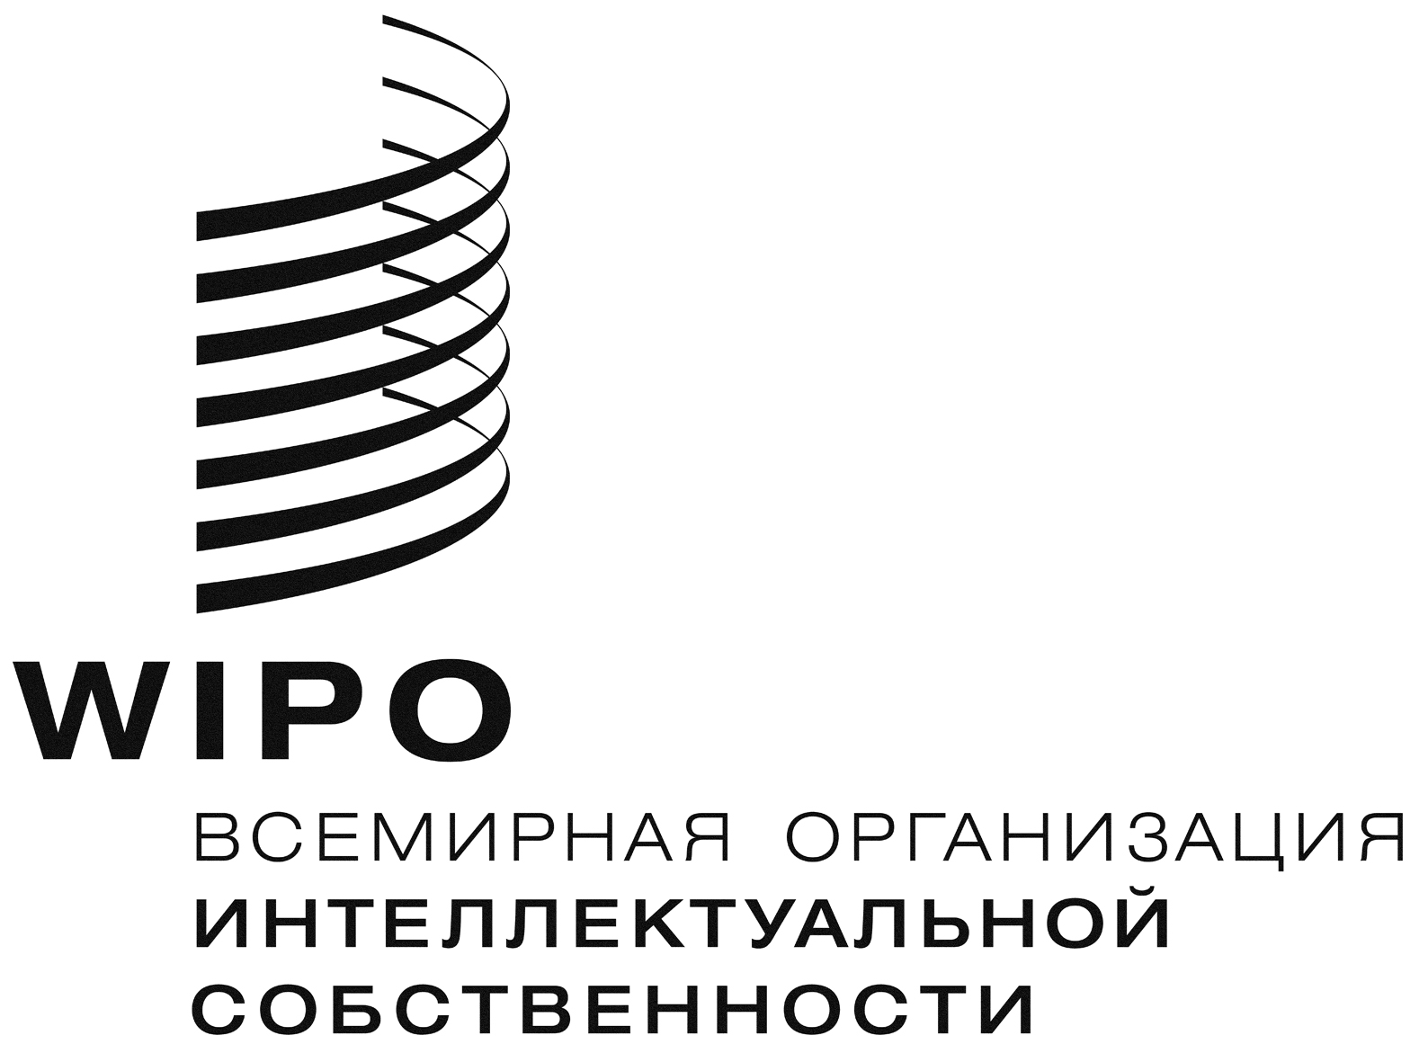 | R
A/50/8 CORR.
ОРИГИНАЛ: АНГЛИЙСКИЙ
ДАТА: 13 АВГУСТА 2012 Г.

Ассамблеи государств-членов ВОИС

Пятидесятая серия заседаний
Женева, 1 – 9 октября 2012 г.

отчет об управлении финансовой деятельностью за двухлетний период 2010-2011 гг.

Корригендум

1. Просьба заменить страницу 15 (Таблица 4.2 «Отчет о числе должностей и штатных сотрудников в целевых фондах и проектах, финансируемых из резервных фондов, за двухлетний период 2010-2011 гг.») на прилагаемую страницу.
2. Эта таблица была скорректирована для включения двух сотрудников, финансируемых из средств целевых фондов: одного сотрудника из Республики Корея и одного – из Великобритании, которые спонсируются их правительствами в рамках прямых договоренностей о финансировании.

[Приложение следует]

Таблица 4.2. Отчет о числе должностей и штатных сотрудников в целевых фондах и проектах, финансируемых из резервных фондов,
за двухлетний период 2010-2011 гг.

[Конец документа]

